21 .05
5 класс Обыкновенные дроби
6 класс Делимость чисел
7 класс геометрия решение задач по теме «Сумма углов треугольника»
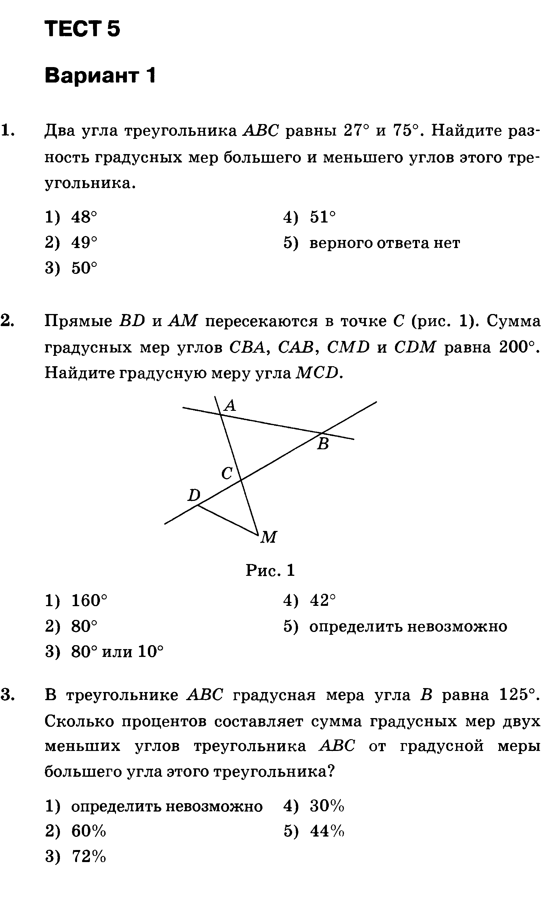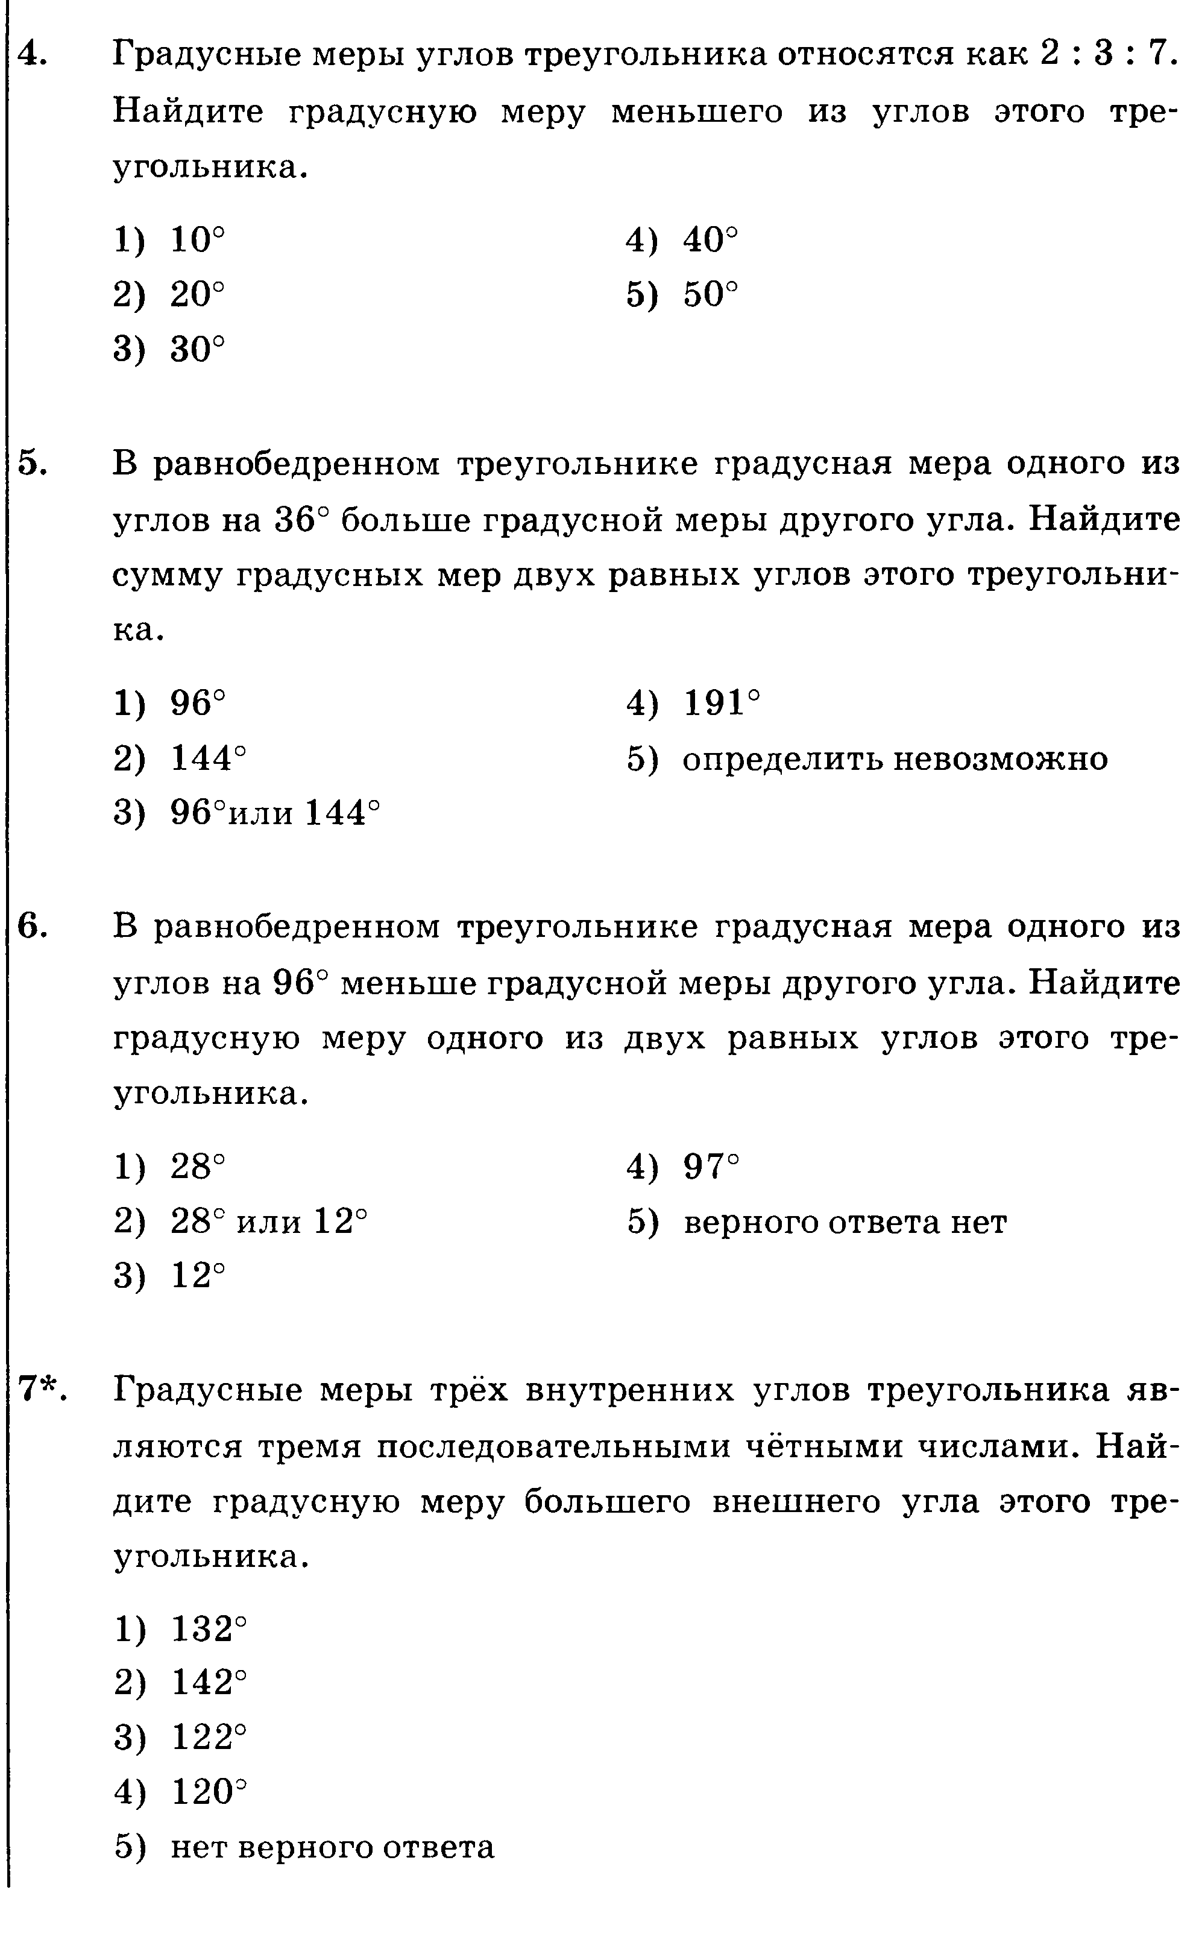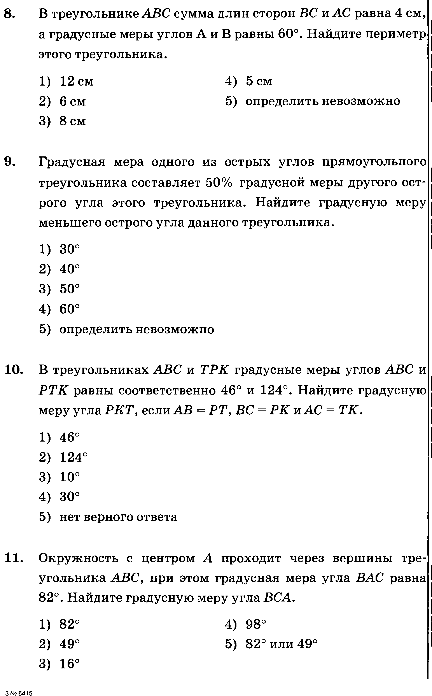
8 класс геометрия Коррекция знаний. Решение задач по теме «
9 класс геометрия сам работа
